Laurka na Dzień Mamy

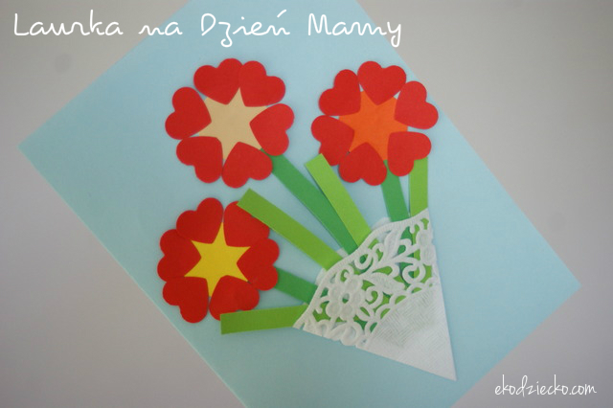

Laurka z serduszkowymi kwiatuszkami z okazji Dnia Mamy! Dzieci uwielbiają je tworzyć, mamy uwielbiają dostawać.

Materiały i przybory:
- kolorowy papier
- papierowe serwetki pod filiżankę
- nożyczki
- klej

1. Kolorową kartkę papieru formatu A4 przecinamy na pół. Jedną część składamy na pół- to będzie baza laurki.
2. Papierową podkładkę pod filiżankę przecinamy na pół.
3. Wycinamy 3 koła, jako środki kwiatków oraz mnóstwo czerwonych serduszek.
4. Kółka oklejamy dookoła serduszkami i powstają nam tym sposobem piękne kwiatuszki.
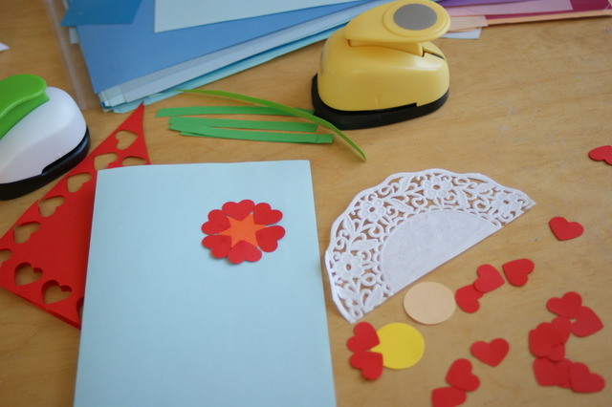
5. Z zielonego papieru wycinamy łodyżki i doklejamy do przygotowanych kwiatków. Możemy dodać kilka paseczków jako liście. Całość przyklejamy w środku, przeciętej na pół papierowej serwetki. Serwetkę składamy na 3 części i przyklejamy do laurki

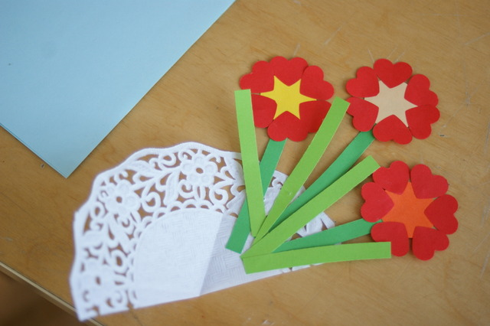

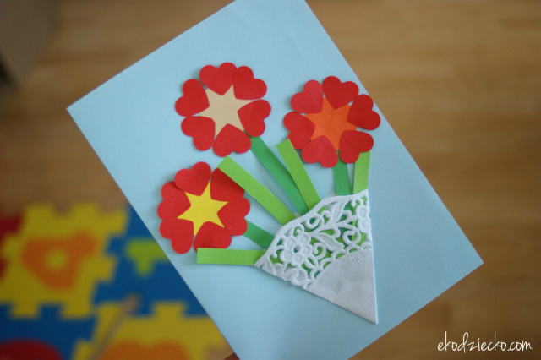
Gotowa laurka dla mamusi prezentuje się naprawdę słodko!!!

